**my diet :**

**Diet Ketogenik**

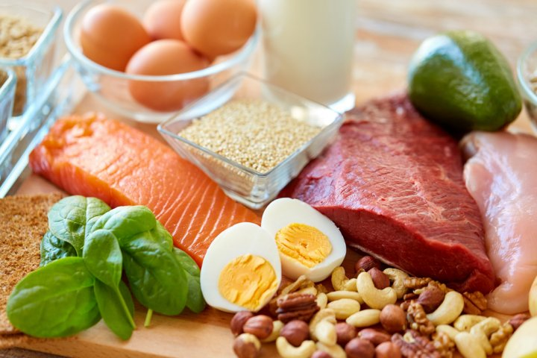

Pada walnya diet ketogenik diperuntukkan bagi para penderita epilepsi terutama anak–anak. Diet ini mengandung banyak lemak yang untuk menjaga asupan nutrisi. Perbandingannya mencapai 80 persen lemak, 15 persen protein, dan 5 persen karbohidrat.   
  
Pastinya, lemak akan sangat berguna untuk meningkatkan perkembangan metabolisme tubuh. Terlebih bagi anak–anak yang sedang dalam masa pertumbuhan. Beberapa menu yang disarankan di antaranya seperti es krim, sosis, udang, ikan tuna, daging dan telur.   
  
Sebagai selingan ada juga sayuran dan buah-buahan. Bagi masyarakat yang ingin tubuh langsing ideal, diet ketogenik bisa menjadi alternatif pilihan.

**Diet OCD (Obsessive Corbuzier’s Diet)**



Diluncurkan sekitar tahun 2013, diet OCD merupakan hasil pengalaman pribadi dari seniman ilusi dan sulap, Deddy Corbuzier. Dalam waktu beberapa bulan, Deddy sanggup membentuk tubuhnya makin berotot. Ia juga merasa tubuhnya lebih bugar dan tampak awet muda.   
  
Diet OCD terinspirasi dari pertemuannya dengan seorang pria di Cina yang masih tampak segar dan kuat meski menapaki usia ke 70 tahun. Rahasianya adalah “puasa” yang hanya minum air putih saja.   
  
Dalam Diet OCD, pelaku diet hanya diperbolehkan makan selama 4,6, atau 8 jam sesuai pilihannya. Kemudian, di luar jam–jam tersebut, para pelaku hanya diperbolehkan minum air putih. Tidak seperti diet yang lain, dalam Diet OCD pelaku bebas mengonsumsi makanan apa pun favoritnya. Namun, setelah rentang waktu habis, ia hanya boleh minum air. Mudah, kan?

**Diet Rendah Lemak**

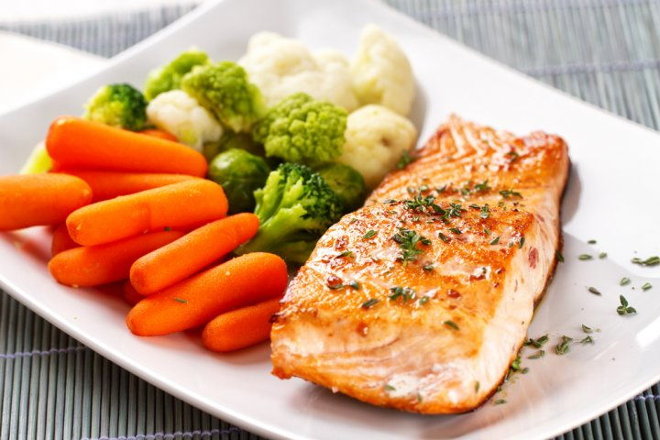

Kebanyakan asumsi masyarakat awam yang beredar selama ini adalah menghindari lemak yang bakal menggelayut di perut dan dianggap menambah bentuk perut yang buncit. Padahal, justru lemak yang akan membantu sistem metabolisme tubuh bekerja maksimal agar pelaku diet tidak mudah merasa kelaparan. Sekitar 35 persen lemak akan diolah untuk menjadi sumber energi dan tenaga tubuh.  
  
Namun, patut diperhatikan agar memilih jenis lemak yang sehat dan menghindari lemak tak jenuh seperti gorengan atau fast food.

**Diet Plain/Tawar**

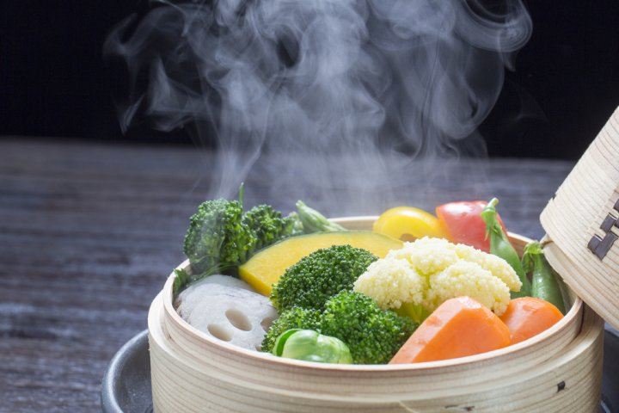

Bila ada pepatah, ibarat sayur tanpa garam yang berasa hambar, maka pelaku diet plain atau diet tawar akan terus melakukan pola makan sehat yang satu ini. Banyak orang yang mengeluh susah menurunkan berat badan meski telah melakukan berbagai cara. Tapi, mereka lupa bahwa gula dan garam adalah salah satu pemicu kenaikan berat badan.   
  
Oleh karena itu, muncul diet plain atau diet tawar yang tidak menambahkan esensi rasa ke dalam makanan. Makanan untuk diet plain hanya direbus atau dikukus dan mengandalkan rasa asli dari cita rasa makanan tersebut. Karena tidak mengandung rasa apa pun di lidah, diharapkan para pelaku diet bisa lebih mudah mengendalikan pola konsumsi makan yang lebih terkendali.

**Diet Ketofastosis**

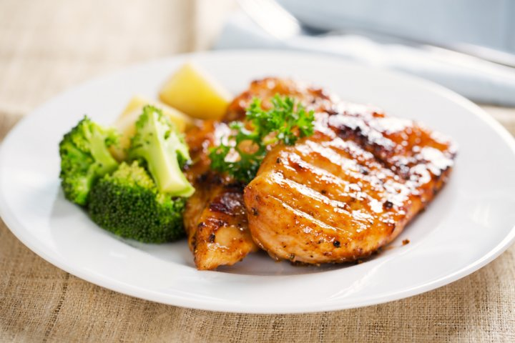

Menjalankan diet ketofastosis diakui pakar kesehatan mengandung sejumlah manfaat. Menggabungkan antara diet ketogenik dan fastosis, pelaku diet akan berpuasa selama 6–12 jam, dan di luar jam puasa tersebut hanya diperbolehkan makan makanan yang mengandung tinggi lemak serta rendah karbohidrat.

**Diet Dada Ayam dan Nasi Merah**

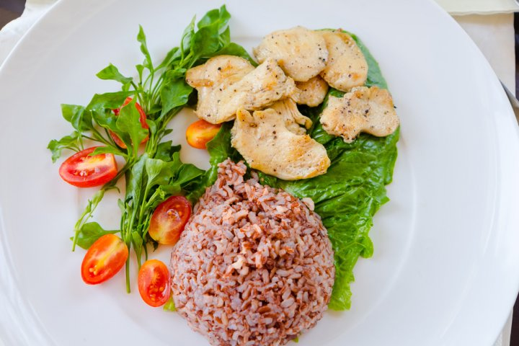

Untuk mendapatkan tubuh yang langsing dan ideal bebas lemak, tubuh harus lebih banyak mengonsumsi serat. Para pelaku diet percaya, serat membantu melancarkan pencernaan dan pembuangan kotoran, sehingga perut tidak akan tampil membuncit.  
  
Dalam diet yang satu ini, seolah pelaku diet “dimanjakan” dengan kelezatan menu nasi merah dan dada ayam. Bahkan, dianjurkan untuk mengatur pola jam makan hingga 5 sampai 6 kali per hari. Tentu saja, porsinya harus diperhitungkan sesuai kebutuhan kalori tubuh, ya.

**Diet Food Combining**

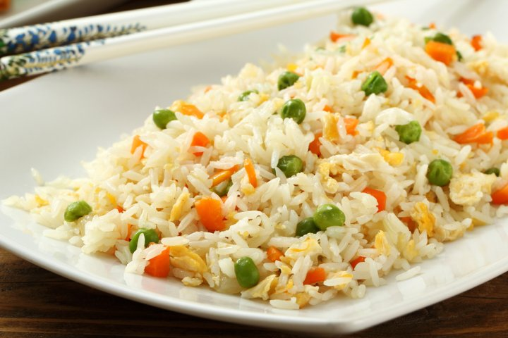

Banyak orang yang mengklaim tubuh makin sehat dan jarang didekati penyakit setelah menerapkan pola diet food combining (FC). Dalam diet FC, pelaku diet bebas menentukan sendiri makanan yang ingin dikonsumsi. Para pakar percaya bahwa di dalam tubuh manusia sebenarnya ada kondisi pH atau keasaman darah yang harus dipertahankan tetap netral.   
  
Oleh karena itu, hadir diet FC sebagai solusi. Pelaku diet FC hanya diperkenankan memakan sayuran dan buah atau bersama protein (daging, ikan, telur). Demikian juga untuk karbohidrat, hanya boleh dikonsumsi bersamaan dengan sayuran. Yang harus diperhatikan adalah menghindari makan bersamaan antara karbohidrat dan protein. Karena pH darah akan menjadi kurang stabil dan meningkatkan berat badan.

**Diet Mayo**

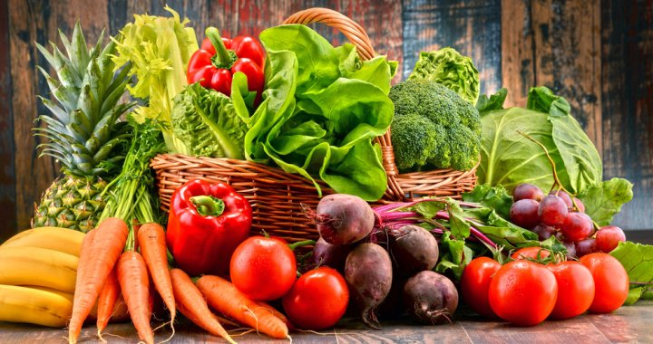

Sejak puluhan tahun diet Mayo sudah melanglang buana dikenal seluruh dunia. Banyak pesohor, selebriti hingga tokoh–tokoh terkenal mempraktikkan pola diet Mayo. Pelangsingan ini menargetkan untuk sukses berpuasa tanpa garam selama tiga belas hari.   
  
Selain menghindari makanan asin, diet Mayo juga mewajibkan pelakunya untuk berolahraga ringan secara rutin. Seperti jalan–jalan pagi, naik turun tangga, berjalan kaki, yoga, dan latihan peregangan ringan lainnya.

**Diet Nasi**

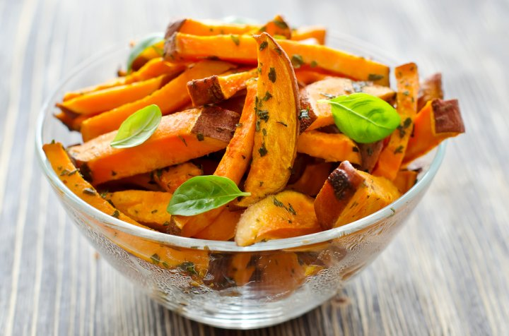

Inti utama dari menjaga pola makan adalah menjaga asupan kalori tubuh yang ideal. Setiap tubuh manusia membutuhkan asupan kalori yang berbeda. Untuk memastikan, berkonsultasilah dengan dokter langganan Anda.   
  
Karbohidrat seperti nasi, ternyata menjadi penyumbang tingkat obesitas yang cukup tinggi di tanah air. Maklum saja, masyarakat di Indonesia menjadikan nasi sebagai makanan pokok. Oleh karena itu, tingkat risiko penderita diabetes tipe 1 dan tipe 2 di Indonesia begitu tinggi dan menjadi perenggut nyawa tertinggi nomor dua setelah penyakit jantung.   
  
Mengonsumsi nasi putih yang masih panas sudah menjadi kebiasaan sehari–hari. Bahkan, dilakukan sebanyak 3 kali setiap hari sesuai jam makan. Sebaiknya, dalam satu hari, karbohidrat dapat dikurangi atau diselingi dengan berbagai tipe makanan. Sebagai alternatif, pelaku diet nasi disarankan untuk mengonsumsi nasi merah, gandum, jagung, ubi, ketela, atau kentang.

**Tips :**

# Cara Mengatur Pola Makan yang Tepat Untuk Menurunkan Berat Badan

Ada banyak cara untuk menurunkan berat badan, namun efek samping yang harus dialami Ibu adalah rasa lapar berkepanjangan hingga nafsu makan yang tak terkontrol setiap saat. Adakah cara yang efektif agar menurunkan berat badan tidak membuat tubuh ‘meminta makan’ lebih banyak? Kris Gunnars, BSc dari Authority Nutrition pun memaparkan pola makan yang sehat untuk menunjang program penurunan berat badan Ibu.

**1. Sarapan Tinggi Protein**

Mulailah hari dengan sarapan berkualitas. Agar rasa kenyang bertahan lebih lama, Ibu bisa tambahkan asupan protein ke dalam  menu sarapan sereal. Menurut studi dari International Journal of Obesity yang mempelajari pola makan 30 wanita berusia 25 hingga 60 tahun, menemukan bahwa wanita yang makanan tinggi protein seperti putih telur mampu menahan rasa lapar, sehingga berat badan turun sebanyak 65%.

**2. Minum Air Lebih Banyak**

Minumlah air mineral tanpa campuran pemanis atau bahan lainnya. Ibu bisa membiasakan minum segelas air, setengah jam sebelum makan. Begitu pula jika rasa lapar datang, minumlah dahulu segelas air putih. Tidak semua sinyal lapar menandakan tubuh memerlukan makanan, ternyata ada kondisi tertentu yang menjadi sinyal palsu sehingga menimbulkan rasa lapar. Terkadang rasa lapar yang timbul ternyata merupakan rasa haus yang dirasakan tubuh. Oleh karena itu, cobalah minum beberapa air putih terlebih dahulu dan tunggu hasilnya. Kebiasaan minum air putih juga bisa membantu menurunkan berat badan dan menurunkan asupan kalori hingga 44%.

**3. Lengkapi dengan Serat**

"Serat dalam makanan berfungsi mengikat air dalam jumlah banyak, sehingga memungkinkan sisa makanan dapat lebih mudah dicerna dan cepat keluar," ujar ahli gizi Tuti Soenardi. Jadi dengan banyak mengonsumsi serat, pencernaan akan lebih lancar dan juga dapat memaksimalkan pembuangan zat yang tidak dibutuhkan tubuh. Ibu berusia 50 tahun ke bawah sebaiknya mengonsumsi 25 gram serat per hari sedangkan pria 38 gram. Dengan meningkatkan asupan serat, ibu juga bisa mengurangi risiko gangguan jantung maupun diabetes tipe 2.

**4. Camilan Sayur & Buah**

Banyak ahli nutrisi memaparkan salah satu kegagalan saat menurunkan diet adalah mengonsumsi camilan yang tidak sehat, sehingga membuat tubuh mengubah kalori dalam camilan menjadi lemak. Meskipun buah dan sayur juga memiliki kalori, namun kandungan serat dan air yang tinggi dalam buah dan sayur, lebih baik untuk melancarkan pencernaan serta mampu menahan rasa lapar. Perlu diingat sayur sebaiknya dimasak dengan diolah tanpa memasukkan kalori tambahan, cukup dikukus atau direbus. Begitu juga dengan buah, jangan ditambahkan sirup atau pemanis buatan lainnya ya bu.

**5. Porsi Kecil Tapi Sering**

Saat ibu kelaparan, tentu porsi menu utama menjadi lebih banyak dan terkadang bisa kalap saat mengonsumsinya. Yuk, bu dicoba mengubah sedikit kebiasaan saat makan tersebut, yakni dengan membagi porsi besar sekali makan menjadi beberapa porsi kecil untuk beberapa kali makan. Hal ini baik untuk menjaga metabolisme tubuh tetap aktif dan mencegah keinginan untuk ngemil dating menjadi lebih jarang.

## Langkah sederhana untuk memulai pola hidup sehat

### 1. Hindari stres



Macet di jalan, deadline tugas atau kerjaan yang mencekik, keuangan yang tersendat, hubungan asmara yang sedang renggang, dan berbagai perahara hidup lainnya tentu akan membuat Anda stres. Saat Anda merasa stres, semua sistem dalam tubuh Anda akan meresponnya dengan cara yang berbeda-beda. Stres yang bersifat kronis dapat berdampak pada kesehatan Anda secara keseluruhan. Nah, oleh sebab itu, berusahalah sebisa mungkin untuk mengurangi atau bahkan menghindari segala hal yang bisa membuat Anda stres.

Berhenti sebentar dari aktivitas yang sedang Anda kerjakan adalah hal lumrah. Ketika Anda sedang merasa tertekan, cobalah untuk menepi sebentar di tempat yang sepi. Tenangkan diri Anda sambil mengambil napas dalam-dalam dan embuskan secara perlahan.

Lakukan hal tersebut berulang kali sampai Anda merasa lebih rileks. Mengambil napas dalam-dalam sendiri telah terbukti menurunkan kadar kortisol, yang dapat membantu mengurangi stres dan kecemasan.

Anda juga bisa melakukan berbagai aktivitas lainnya yang Anda senangi. Misalnya, membaca, menulis jurnal, atau pun bermain dengan [hewan peliharaan](https://hellosehat.com/hidup-sehat/fakta-unik/terapi-hewan-cara-mengobati-kanker/). Intinya, buatlah diri Anda merasa nyaman dengan cara yang Anda senangi.

### 2. Bijak memilih makanan

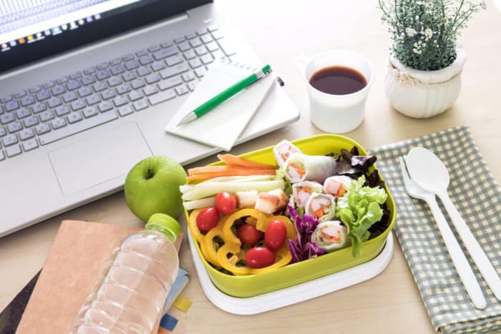

Apa yang Anda makan tentu akan memengaruhi bagaimana tubuh Anda bekerja. Oleh sebabnya, penting bagi Anda untuk memerhatikan setiap makanan yang Anda konsumsi setiap hari.

Pastikan kalau makanan dalam piring Anda memenuhi prinsip gizi seimbang, yang mencangkup karbohidrat, serat, protein, dan lemak baik. Jangan hanya bergantung dengan satu jenis makanan pokok saja. Anda bisa mengganti [makanan pokok](https://hellosehat.com/daftar-makanan-tinggi-serat/) dengan jagung, mi, ubi, atau kentang. Jadi, tak harus nasi terus.

Perhatikan pula porsi makan Anda. Memerhatikan [porsi makan](https://hellosehat.com/diet-berhasil-porsi-piring-makan/) sangatlah penting untuk mencegah Anda mengalami kegemukan dan terserang berbagai penyakit kronis. Ingat, apapun yang berlebihan tentu tidak baik untuk tubuh.

Selain memilah makanan yang akan dikonsumsi, Anda juga harus bijak dalam mengolahnya. Hindari mengolah makanan dengan cara digoreng. Anda bisa mengolah makanan dengan cara yang lebih sehat, seperti direbus, dikukus, atau ditumis.

### 3. Sempatkan olahraga setiap hari



Olahraga tak melulu harus jogging atau [pergi ke gym](https://hellosehat.com/hidup-sehat/tips-sehat/kebersihan-di-tempat-gym/). Anda bebas melakukan berbagai jenis olahraga yang memang Anda sukai. Jika Anda suka bersepeda atau berenang, maka jangan ragu untuk melakukannya. Begitu pula jika hanya menyukai jalan santai. Kuncinya satu, buatlah tubuh Anda aktif bergerak setiap hari.

Dengan aktif bergerak, tubuh Anda akan berusaha untuk membakar kalori yang mengendap di tubuh. Lebih dari itu, hal ini juga dapat membantu mengalirkan lebih banyak oksigen ke dalam sel-sel tubuh dan menjaganya tetap sehat. Tak heran jika setelah olahraga atau melakukan aktivitas fisik Anda jadi merasa lebih bugar.

Nah, bagi Anda pekerja kantoran yang mungkin tidak memiliki banyak waktu untuk berolahraga, Anda bisa melakukan berbagai aktivitas fisik sederhana guna memastikan tubuh Anda tetap bergerak.

Saat menuju ruangan kantor, cobalah untuk memilih [naik tangga](https://hellosehat.com/hidup-sehat/tips-sehat/manfaat-naik-tangga-untuk-kesehatan/) ketimbang naik lift atau eskalator. Anda juga bisa meluangkan waktu untuk berjalan-jalan atau sekadar naik turun tangga sebelum dan sesudah makan siang.

Terkadang dengan perubahan kecil dalam rutinitas sehari-hari bisa membantu Anda menjadi lebih aktif berolahraga.

### 4. Kurangi gula mulai hari ini

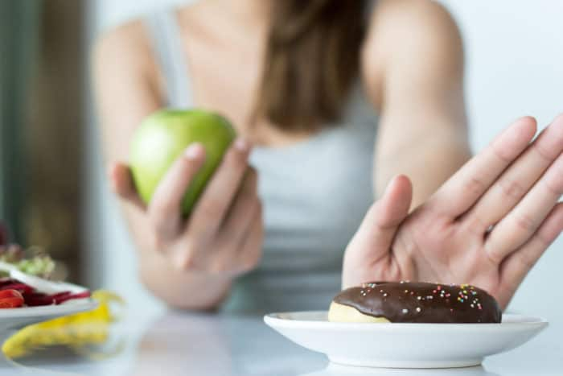

Anda penyuka dessert alias makanan manis? Cupcake, es krim, permen, brownies, memang sangat menggonda lidah. Namun, mulai hari ini berniatlah untuk mengurangi atau bahkan menghindari berbagai makanan tersebut.

Hal ini bukan tanpa alasan. Pasalnya, asupan gula yang terlalu banyak dapat memicu [penyakit diabetes](https://hellosehat.com/penyakit/diabetes-melitus-tipe-2-kencing-manis/). Nah, jika sudah terkena diabetes, Anda akan lebih rentan terkena berbagai penyakit kronis di kemudian hari. Beberapa di antaranya seperti penyakit jantung dan stroke.

Mulailah secara perlahan-lahan. Jika biasanya Anda minum kopi dengan dua sendok gula, kini cobalah hanya satu sendok saja. Setelah terbiasa, Anda bisa menghilangkan asupan gula sama sekali dalam cangkir kopi yang Anda minum.

Alih-alih minum minuman kemasan, lebih baik Anda makan potongan buah segar. Selain lebih sehat, gula yang terkandung di dalam buah segar tentu tidak akan sebanyak yang ada dalam minuman kemasan.

Tak hanya gula, Anda juga harus perlahan-lahan mengurangi kebiasaan merokok dan minum alkohol.

### 5. Banyak minum air putih



Sekitar 60 persen dari komposisi tubuh Anda adalah air. Sayangnya, setiap hari cairan dalam tubuh akan terus berkurang lewat keringat, urin, dan bahkan setiap kali Anda bernapas. Inilah mengapa, penting bagi Anda untuk memastikan bahwa kebutuhan cairan Anda terpenuhi setiap hari.

Lebih jauh, memastikan bahwa asupan cairan Anda tepenuhi dengan baik tidak hanya mencegah dehidrasi saja, tapi juga jadi cara ampuh bagi Anda agar tidak mengonsumsi minuman manis.

Bawalah botol minum sendiri ke mana pun Anda pergi. Masukkan botol tersebut dalam tas, sehingga Anda tidak akan lupa membawanya ke mana-mana. Selain itu, sediakan juga air minum di meja kerja atau di kamar tidur.

### 6. Cukup tidur



Rajin olahraga dan makan makanan yang bernutrisi tinggi akan berakhir sia-sia kalau Anda sendiri tidak cukup tidur. Menurut Cheri Mah, seorang pakar masalah gangguan tidur di Stanford University dan University of California, tidur adalah kebutuhan paling mendasar untuk menuju pola hidup sehat.

Tidur menjadi sebuah fondasi di mana pikiran dan tubuh yang sehat terbentuk. Jika fondasi ini goyah, tentunya akan berdampak pada kesehatan Anda. Mulai dari fungsi [kekebalan tubuh](https://hellosehat.com/fakta-sistem-kekebalan-tubuh-manusia/), energi, selera makan, suasana hati hingga berat badan Anda.

Menurut National Sleep Foundation, durasi tidur yang ideal bagi orang dewasa sekitar 7-9 jam per malam. Jadi, pastikan kalau setiap malam Anda tidur setidaknya 7-9 jam, ya!

## **1. Jalan santai**

*pexels.com*

Jalan santai dapat membakar 255 kalori setiap 2 mil per jam.

## **2. Bersepeda santai**

*pixabay.com*

Ternyata bersepeda santai dengan kecepatan di bawah 10 mil per jam, mampu membakar sekitar 364 kalori per jam untuk orang dengan berat badan sekitar 90 kg.

## **3. Golf**

*pixabay.com*

Membawa tas golf sembari mengitari area dan bermain golf selama satu jam, membakar 391 kalori. Wah, gak perlu lain minta bantuan caddy ya!

## **4. *Low-impact aerobic***

*pixabay.com*

Sebanyak 455 kalori bisa kamu bakar jika rutin melakukan low-impact aerobic selama satu jam. Setara dengan angkat besi, softball dan baseball, lho.

## **5. Treadmill**

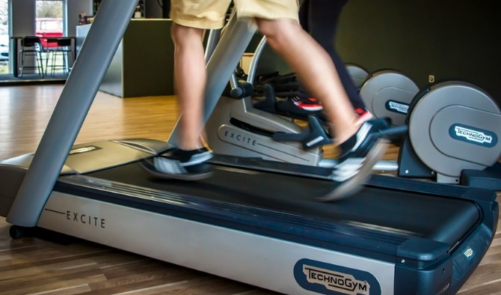*pixabay.com*

## **6.**Water aerobics

*commons.wikimedia.org*

Mungkin terdengar asing di telinga. Tapi aerobik yang dilakukan di dalam air ini efektif memangkas 501 kalori dalam tubuh jika dilakukan sejam penuh.

## **7.**Hiking

*stocksnap.io*

Buat kamu yang senang melakukan kegiatan alam, kabar baik! Hiking terbukti membakar 546 kalori dalam perjalanan selama sejam.

## **8.**High-impact aerobic

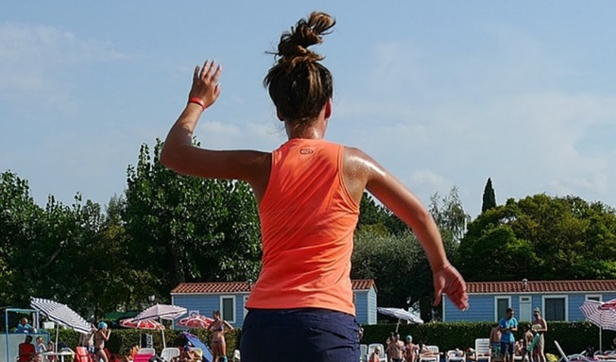*pixabay.com*

Gerakan-gerakan melompat dalam high-impact aerobic bisa membakar 664 kalori per jam. Gak ragu lagi 'kan buat melompat?

## **9. Lari**

*tookapic.com*

Paling mudah, murah dan gak perlu banyak alat adalah lari. Berlari dengan kecepatan 8 mil per jam selama satu jam penuh, mampu memangkas 1.074 kalori lho. Kalau diniatin dengan rutin, efektif banget menurunkan berat badan.